СИСТЕМА КОНДИЦИОНИРОВАНИЯ > Цепь электромагнитной муфты компрессора системы кондиционирования

для подготовки Нажмите здесь

ОПИСАНИЕ
Когда блок управления системой кондиционирования включается, через контакт MGC блока управления передается сигнал включения электромагнитной муфты. Затем включается реле MG/CLT, управляющее электромагнитной муфтой.

СХЕМА СОЕДИНЕНИЙ
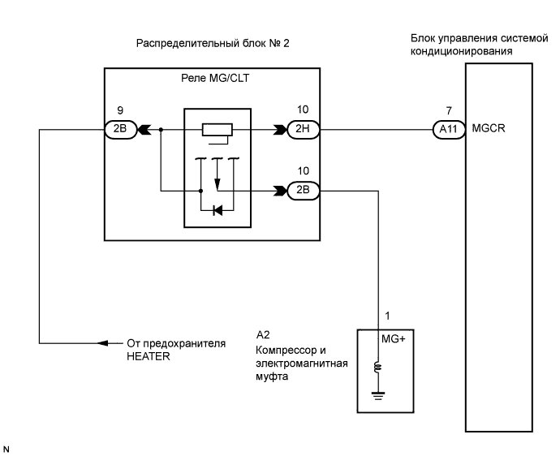

ПОСЛЕДОВАТЕЛЬНОСТЬ ПРОВЕРКИ
1.ВЫПОЛНИТЕ АКТИВНУЮ ДИАГНОСТИКУ С ПОМОЩЬЮ ПОРТАТИВНОГО ДИАГНОСТИЧЕСКОГО ПРИБОРА
- Подсоедините портативный диагностический прибор к DLC3.
- Поверните замок зажигания в положение ON (ВКЛ) и установите главный выключатель портативного диагностического прибора в положение ON (ВКЛ).
- Выберите в режиме ACTIVE TEST указанный ниже параметр, после чего проверьте, работает ли реле.
ACTIVE TEST / AIR CONDITIONER (активная диагностика / кондиционер):
Параметр | Описание проверки / отображаемая величина (диапазон) | Замечание по диагностике
Реле электромагнитной муфты  (A/C Mag Clutch) | Состояние реле электромагнитной муфты / OFF (ВЫКЛ), (ON) ВКЛ | -
- OK:
- Реле электромагнитной муфты работает.

  NG
  Перейдите к шагу 2

OK
ПЕРЕЙДИТЕ К ПРОВЕРКЕ СЛЕДУЮЩЕЙ ЦЕПИ, УКАЗАННОЙ В ТАБЛИЦЕ ПРИЗНАКОВ НЕИСПРАВНОСТЕЙ

2.ПРОВЕРЬТЕ ЖГУТ ПРОВОДОВ И РАЗЪЕМ (ИСТОЧНИК ПИТАНИЯ)

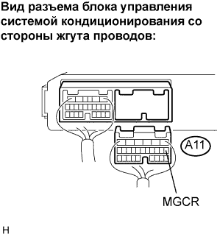
- Отсоедините разъем от блока управления системой кондиционирования.
- Измерьте напряжение в соответствии со значениями, приведенными в таблице.
Номинальное напряжение:
Контакты для подключения диагностического прибора  (обозначения) | Режим | Заданные условия
A11-7 (MGCR) - масса | Замок зажигания: OFF (ВЫКЛ) | Менее 1 В
A11-7 (MGCR) - масса | Замок зажигания: ON (ВКЛ) | 10-14 В

  NG
  Перейдите к шагу 6

OK

3.ПРОВЕРЬТЕ БЛОК УПРАВЛЕНИЯ СИСТЕМОЙ КОНДИЦИОНИРОВАНИЯ

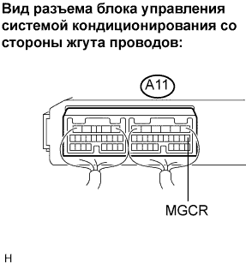
- Подсоедините разъем к блоку управления системой кондиционирования.
- Измерьте напряжение в соответствии со значениями, приведенными в таблице.
Номинальное напряжение:
Контакты для подключения диагностического прибора  (обозначения) | Режим | Заданные условия
A11-7 (MGCR) - масса | Замок зажигания: ON (ВКЛ)  Выключатель системы кондиционирования: OFF (ВЫКЛ) | 10-14 В
A11-7 (MGCR) - масса | Замок зажигания: ON (ВКЛ)  Выключатель системы кондиционирования: ON (ВКЛ) | Менее 1 В

  NG
  ЗАМЕНИТЕ БЛОК УПРАВЛЕНИЯ СИСТЕМОЙ КОНДИЦИОНИРОВАНИЯ

OK

4.ПРОВЕРЬТЕ КОМПРЕССОР И ЭЛЕКТРОМАГНИТНУЮ МУФТУ

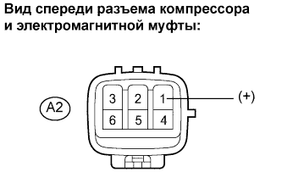
- Отсоедините разъем от компрессора и электромагнитной муфты.
- Подсоедините положительный (+) вывод аккумуляторной батареи к контакту 1, а отрицательный (-) вывод – к массе кузова, после чего проверьте следующее: 1) наличие звука срабатывания электромагнитной муфты и 2) блокировку ротора и ступицы электромагнитной муфты.

  NG
  ЗАМЕНИТЕ КОМПРЕССОР И ЭЛЕКТРОМАГНИТНУЮ МУФТУ

OK

5.ПРОВЕРЬТЕ ЖГУТ ПРОВОДОВ И РАЗЪЕМ (КОМПРЕССОР И ЭЛЕКТРОМАГНИТНАЯ МУФТА – РАСПРЕДЕЛИТЕЛЬНЫЙ БЛОК № 2)

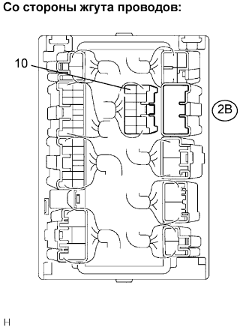
- Отсоедините разъем от распределительного блока № 2.

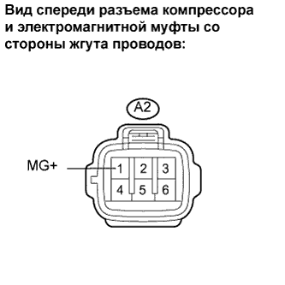
- Измерьте сопротивление в соответствии со значениями, приведенными в таблице ниже.
Номинальное сопротивление:
Контакты для подключения диагностического прибора  (обозначения) | Режим | Заданные условия
2B-10 - A2-1 (MG+) | Всегда | Менее 1 Ом
2B-10 - масса | Всегда | 10 кОм или более

  NG
  ОТРЕМОНТИРУЙТЕ ИЛИ ЗАМЕНИТЕ ЖГУТ ПРОВОДОВ ИЛИ РАЗЪЕМ

OK
ЗАМЕНИТЕ РАСПРЕДЕЛИТЕЛЬНЫЙ БЛОК № 2

6.ПРОВЕРЬТЕ ЖГУТ ПРОВОДОВ И РАЗЪЕМ (РАСПРЕДЕЛИТЕЛЬНЫЙ БЛОК № 2 – АККУМУЛЯТОРНАЯ БАТАРЕЯ)

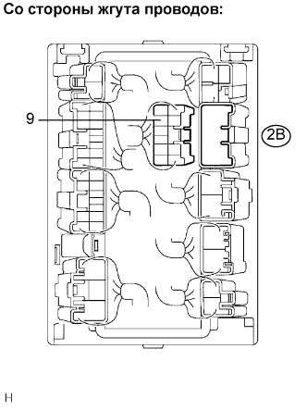
- Отсоедините разъем от распределительного блока № 2.
- Измерьте напряжение в соответствии со значениями, приведенными в таблице.
Номинальное напряжение:
Контакты для подключения диагностического прибора  (обозначения) | Режим | Заданные условия
2B-9 - масса | Замок зажигания: OFF (ВЫКЛ) | Менее 1 В
2B-9 - масса | Замок зажигания: ON (ВКЛ) | 10-14 В

  NG
  ОТРЕМОНТИРУЙТЕ ИЛИ ЗАМЕНИТЕ ЖГУТ ПРОВОДОВ ИЛИ РАЗЪЕМ

OK

7.ПРОВЕРЬТЕ ЖГУТ ПРОВОДОВ И РАЗЪЕМ (БЛОК УПРАВЛЕНИЯ СИСТЕМОЙ КОНДИЦИОНИРОВАНИЯ – РАСПРЕДЕЛИТЕЛЬНЫЙ БЛОК № 2)

- Отсоедините разъем от блока управления системой кондиционирования.

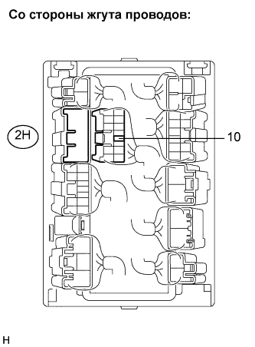
- Измерьте сопротивление в соответствии со значениями, приведенными в таблице ниже.
Номинальное сопротивление:
Контакты для подключения диагностического прибора  (обозначения) | Режим | Заданные условия
A11-7 (MGCR) - 2H-10 | Всегда | Менее 1 Ом
A11-7 (MGCR) - масса | Всегда | 10 кОм или более

  NG
  ОТРЕМОНТИРУЙТЕ ИЛИ ЗАМЕНИТЕ ЖГУТ ПРОВОДОВ ИЛИ РАЗЪЕМ

OK
ЗАМЕНИТЕ РАСПРЕДЕЛИТЕЛЬНЫЙ БЛОК № 2

